2021年上半年全国英语等级考试（PETS）深圳考区报考简章
整理归属 深圳市招生考试办公室
发布日期 2020-12-31
来源 深圳市招生考试办公室官网
栏目 社考
存档日期 2026-10-27
原文链接 https://szeb.sz.gov.cn/szzkw/zkgg/skxx/content/post_8946796.html

一、考试时间及开考科目
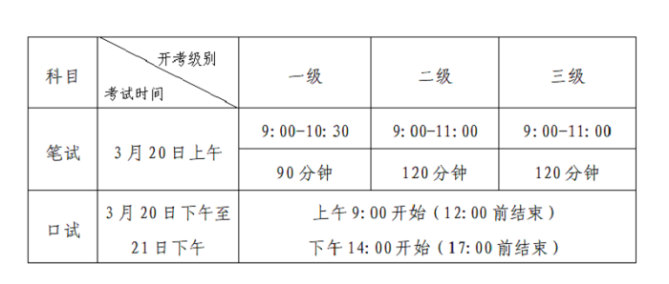
二、报名组织与实施
（一）报名条件
报考者不受年龄、职业、学历、户口所在地等限制（义务教育阶段学生除外），可根据本人实际情况，选考不同的级别，但一次只能报考一个级别。
本项目不接受义务教育阶段学生报考；严禁考生一次考试重复报考同一科目，否则将按照违规处理。
（二）报名时间
注册ETEST通行证及提交个人信息：2020年12月29日9:00开始。
报名时间：2021年1月5日9:00-1月7日16:00。
（三）社会考生报考注意事项
为满足社会考生的报考需求，我市安排三处社会考点供考生完成报名工作，请考生根据自身报考需求选择考点。受考试设施设备、考官人数以及疫情防控要求等因素影响，我市社会考点考位有限，额满即止。考生报考后须在24小时内完成缴费，未在规定时间内完成缴费的，所填写的报考信息，系统将自动清除并空出考位。未报名成功的考生可在报名时间内随时关注报名系统，查看考位情况，及时补报。
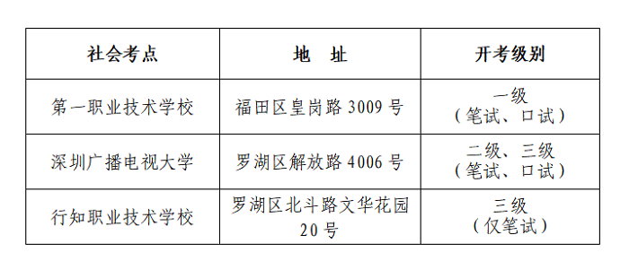
三、报考流程
（一）报名
1.本次PETS报名须使用ETEST通行证账号。ETEST通行证账号在教育部考试中心所有使用ETEST通行证的报名系统中通用。未注册考生可在2020年12月29日9:00后登录https://passport.neea.edu.cn/网站，使用电子邮箱或手机注册ETEST通行证账号，并登录中国教育考试网PETS页面（http://pets.neea.edu.cn）填写个人报名信息。如果考生已注册过通行证，在PETS网上报名时无需再次注册。
2.正式报名时间为2021年1月5日9:00-1月7日16:00，考生须在报考时间内使用ETEST通行证账号，登录中国教育考试网PETS页面（http://pets.neea.edu.cn）点击“在线报名”进行科目选择并完成网上缴费。
3.缴费成功后如发现考生个人信息错误，可在报名结束前登录报名网站进行修改，逾期无法修改。
4.推荐浏览器：谷歌、火狐、IE9+、360浏览器（选择极速模式）。
5.考生在报考时，须随时关注报考点所在地的防疫工作要求和通知，并自行做好考前14天内的每日体温测量及登记工作。
考生报名可使用的有效身份证件包括：居民身份证（含临时身份证）、护照、港澳台居民居住证、港澳居民来往内地通行证、台湾居民往来大陆通行证。考试时考生所持身份证件必须与报名时一致，证件不一致者不允许参加考试。
（二）缴费
考生应在提交报名后的24小时内完成缴费，否则本次报考失效，不予保留考位。报名时未一次性完成缴费流程的考生可登录全国英语等级考试报名网站，继续完成缴费(注意考生缴费期限不得超过提交报名后的24小时)。
报名网站支持支付宝及网上银行（务必使用推荐浏览器）缴费。
（三）准考证打印
考生完成报名和缴费后，可自2021年3月8日9时起，登录PETS报名网站进入“报考信息”页面下载、打印准考证。
四、报名费用
根据广东省物价局《关于自学考试等收费问题的复函》（粤价函〔2000〕277号）的有关规定，PETS一级B至二级的报考费110元，三至四级的报考费160元。（考生以网上缴费方式缴纳考试费）。
五、疫情防控要求
（一）对考前考生身体状况异常和监测发现身体状况异常的，须由考点依据本地防疫工作要求,在保障广大考生和考试工作人员生命安全和身体健康前提下，综合研判评估是否具备参加考试的条件，凡不具备相关条件的考生不得参加本次考试。
（二）如考生为新冠肺炎确诊病例、无症状感染者、疑似患者、确诊病例密切接触者，或治愈未超过14天的病例、不能排除感染可能的发热患者，不得参加本次考试。
（三）凡筛查发现考前14天内有境外或非低风险地区活动轨迹的，按本市有关疫情防控规定进行处理。
六、相关事宜
（一）报名参加全国英语等级考试笔试并申请提供听力部分合理便利的听力残疾考生，应于报名成功后向报考点提出正式书面申请，由报考点初审材料并加盖公章，地市招办汇总后提交省教育考试院，由省教育考试院负责终审确认。考生申请期限至2021年1月14日，逾期不予受理。申请方式及流程等指引详见附件1。
（二）为进一步做好考生服务，使考生能够更加方便快捷地领取《全国英语等级考试合格证书》（以下简称证书），自2021年3月考试起，教育部考试中心将以电子版证书替代原来的纸质版证书。考生可自行登录中国教育考试网“证书查询”页面下载、打印证书，该电子版证书等同于以往发放的纸质证书。
附件：1.听力残疾考生申请PETS听力部分合理便利指引
2.听力残疾考生报考全国英语等级考试合理便利申 请表
附件1-2.docx

附件及下载链接
附件1-2.docx
https://szeb.sz.gov.cn/attachment/0/802/802957/8946796.doc

